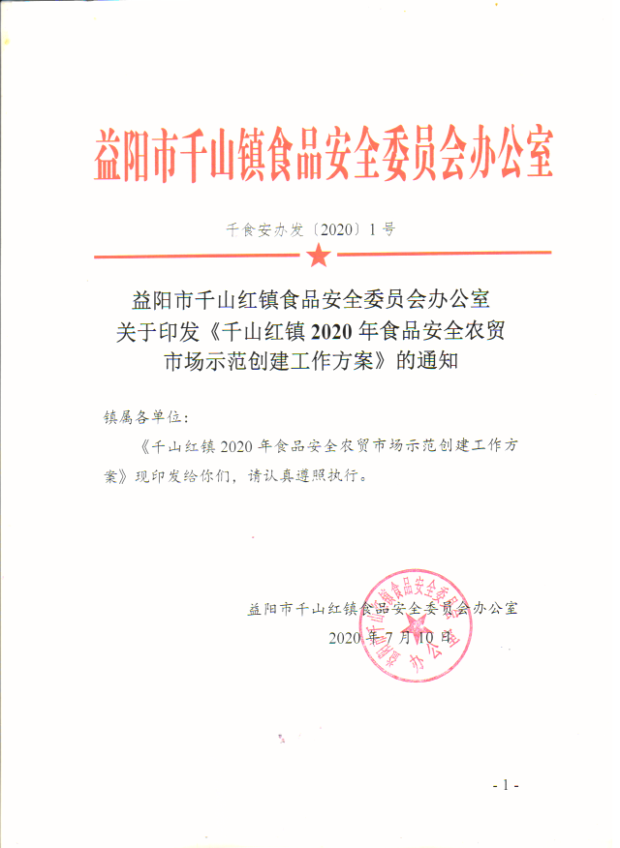

千食安办发〔2020〕1号

# **益阳市千山红镇食品安全委员会办公室**

**关于印发《千山红镇2020年食品安全农贸**

**市场示范创建工作方案》的通知**

镇属各单位：

《千山红镇2020年食品安全农贸市场示范创建工作方案》现印发给你们，请认真遵照执行。

益阳市千山红镇食品安全委员会办公室

2020年7月10日

# 千山红镇2020年食品安全农贸市场

# 示范创建工作方案

为深入贯彻落实国家、省、市、区“双安双创”示范引领行动工作要求、扎实推进我镇农贸市场示范创建工作，努力打造亮点，树立典型，充分发挥示范引领作用，以创建为抓手，全面提升我镇农贸市场的发展水平，现结合实际，特制定本工作方案。

1. 工作目标

为贯彻落实“双安双创”的工作要求，我镇力争推进农贸市场的改造升级，将全方位整治市场顽疾，让我镇农贸市场树立先进和文明的示范作用，提升我镇市场管理水平和市场环境，并以此提高人民群众的生活水平。

1. 任务分工

按照食品安全示范农贸市场创建标准，本次示范创建活动的牵头部门是镇食安办，各相关办所参与。具体创建任务分工见附件。

三、创建要求

（一）推进市场标准化改造。按照食品安全示范农贸市场创建标准，相关创建部门要确保：1、有食品安全专栏、有农药残留检测公示栏；2、市场容貌卫生整洁,基础设施整齐、无损坏,设立蔬菜区、水产区、 活禽区、熟食区等,分区标示明显; 3、活禽宰杀符合《活禽交易市场设置技术要求》标准,活禽区与市场隔离,实行活禽展示区,存放区,宰杀区三分离；4、食品安全“三防”防蝇、防腐,防鼠设施齐全,食摊点有冷藏设施。

（二）确保市场食品安全。相关创建部门加强对农贸市场食品的检测、索证等管理，营造让群众放心、舒心的消费环境。加快一步完善检测体系，并能及时在市场内公示检测结果。督促经营者建立索证索票和进货台账制度。

（三）加强市场价格监控。关注农贸市场价格的波动，设立各主要农产品的价格采集点，实行价格公示制度并公示每日信息。严厉打击恶意哄抬物价等违规经营行为。

（四）加强建设市场商业文明。实施信用激励和惩戒，打造以诚信为核心的市场文明。定期开展对着力提高农贸市场各商贩的宣传教育和培训，提高广大商贩的素质，形成诚信经营、文明经营的氛围。

四、实施步骤

（一）制定方案、宣传发动（2020年6月）

按照区食安委的统一部署和要求,制定千山红镇食品安全农贸市场示范创建工作方案,积极开展示范农贸市场创建活动。要采取多种形式,积极引导农贸市场示范工程创建的宣传发动,调动各方积极性,鼓励和支持辖区内的食品生产企业、经营户自愿参与创建活动,提高企业和公众对食品安全及相关知识知晓率。

（二）对照标准,积极创建（2020年7月-11月）

督促指导各类食品生产企业、经营户对照创建标准逐项整改落实,认真查找不足,调动食品生产企业、经营户的积极性,努力筹措资金,对其基础设施进行改造和完善。 通过建章立制、强化管理、精细服务、优化环境、提高食品安全保障水平。

（三）自主申报,逐级验收（2020年10月下旬）

通过创建,自查达到市、区示范农贸市场标准后,报区食安委审核后推荐,再由区报市食安委验收，统一由上级部门授予荣誉称号,并授牌。

附件：

**千山红镇食品安全示范农贸市场创建任务分解表**

| **检查**  **对象** | **检查**  **项目** | **检 查 内 容** | **检查方式** | **责任单位** |
| --- | --- | --- | --- | --- |
| **市场**  **开办者**  **50分** | **经营**  **资质**  **5分** | 市场开办者有合法有效证照（主要指营业执照）5分。 | 现场查看 | 市场监督管理所 |
| **经营**  **条件**  15分 | 市场规划布局合理，按照食用农产品的类别实行分区销售2分 | 现场查看 | 自然资源和生态环境办 |
| 经营场所环境整洁、卫生，与污染源保持规定的距离5分 | 现场查看 | 自然资源和生态环境办 |
| 有与市场规模相匹配的公共厕所２分，并卫生干净，洗手设施正常使用1分 | 现场查看 | 自然资源和生态环境办 |
| 配备食用农产品快速检测设备3分，并正常使用，有数据可查2分 |  | 农业综合服务  中心 |
| **管理**  **制度**  **及**  **执行**  30分 | 食品安全管理制度（入场管理、快速检测、卫生制度、自查制度等）齐全5分 | 查看资料 | 自然资源和生态环境办 |
| 配备有专职或者兼职食品安全管理人员2分 | 查看资料 | 社会事务办 |
| 建立入场销售者档案，如实记录销售者名称或者姓名、社会信用代码或者身份证号码、联系方式、住所、食用农产品主要品种、进货渠道、产地等信息5分（缺１项扣１分） | 查看资料 | 自然资源和生态环境办 |
| 与入场销售者签订食用农产品质量安全协议，明确双方质量安全权利义务5分 | 查看资料 | 自然资源和生态环境办 |
| 组织入场食品经营人员开展食品安全知识培训，有资料可查3分 | 查看资料 | 社会事务办 |
| 在醒目位置公布食用农产品入场管理制度、食品安全管理人员、投诉举报电话等信息5分 | 现场查看 | 自然资源和生态环境办 |
| 制定食品安全事故处置预案2分 | 查看资料 | 社会事务办 |
| 如实向所在地市场监管部门报告市场名称、住所、类型、法定代表人或者负责人姓名、食品安全管理制度、食用农产品主要种类、摊位数量等信息3分 | 查看资料 | 自然资源和生态环境办 |
| **入场**  **经营者**  **50分** | **经营**  **资质**  **10分** | 食用农产品销售者是否持合法有效的证照5分 | 现场查看2户 | 市场监督管理所 |
| 直接接触入口食品从业人员取得有效的健康证明5分 | 现场抽查2人 | 市场监督管理所 |
| **经营**  **条件**  **10分** | 销售设备及储存容器、包装材料干净卫生且符合食品安全要求5分 | 现场检查2户 | 市场监督管理所 |
| 熟食经营配备有防蝇、冷藏设备3分，并按规定使用2分 | 现场检查2户 | 市场监督管理所 |
| **进货**  **查验**  **10分** | 猪肉有检疫（含非洲猪瘟病毒）、肉品合格等证明证章5分 | 现场检查2户 | 农业综合服务  中心 |
| 活禽销售有检疫证明、进货票据2分 | 现场检查2户 | 农业综合服务  中心 |
| 鲜蔬经营有进货票据或产地证明（１分）、合格证明文件（２分） | 现场检查2户 | 市场监督管理所 |
| **感观**  **质量**  **10分** | 无过期食品、三无食品5分 | 现场检查2户 | 市场监督管理所 |
| 无明显霉变、腐败、感观异常食用农产品5分 | 现场随机检查 | 市场监督管理所 |
| **标签标识及信 息公示**  **10分** | 标签标识无虚假、误导性内容3分 | 现场随机检查 | 社会事务办  市场管理所 |
| 进口食用农产品的包装或者标签符合我国法律、行政法规的规定和食品安全国家标准的要求（中文标识），并载明原产地，境内代理商的名称、地址、联系方式2分 | 检查市场冷库１个 | 社会事务办  市场监督管理所 |
| 销售食用农产品公示名称、产地、生产者或者销售者名称或者姓名等信息5分（缺１项扣１分） | 现场检查2户 | 社会事务办  市场监督管理所 |

**说明：**合理缺项在评价栏备注（如无禽类销售、冻库），得分在80分以上即为通过。

益阳市千山红镇食品安全委员会办公室 2020年7月10日印发